**SIMPLE PAST PRACTICE – ΕΞΑΣΚΗΣΗ στον ΑΟΡΙΣΤΟ**

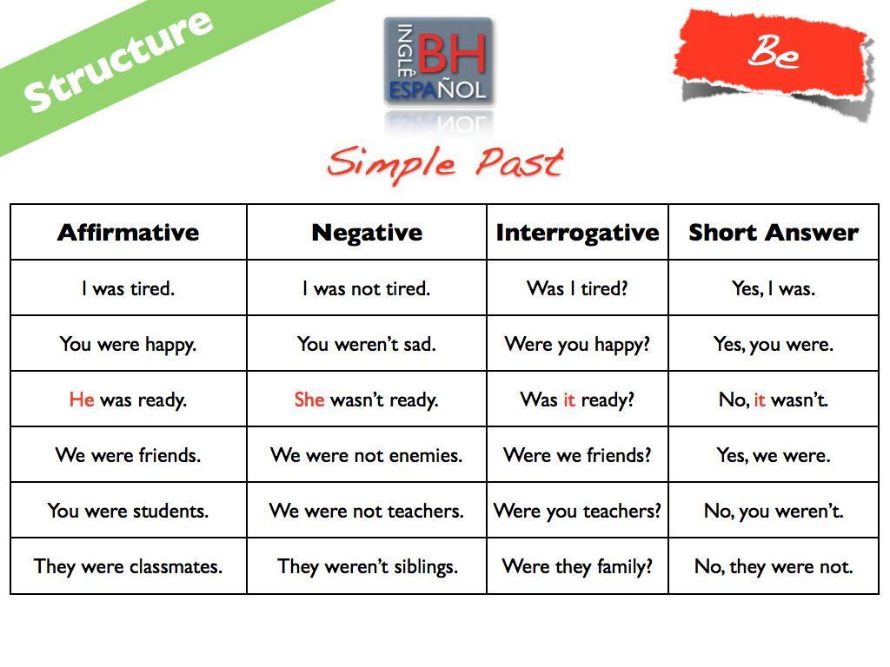

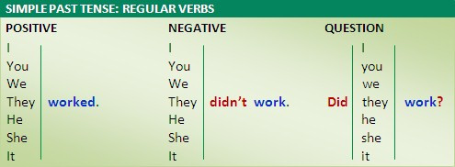

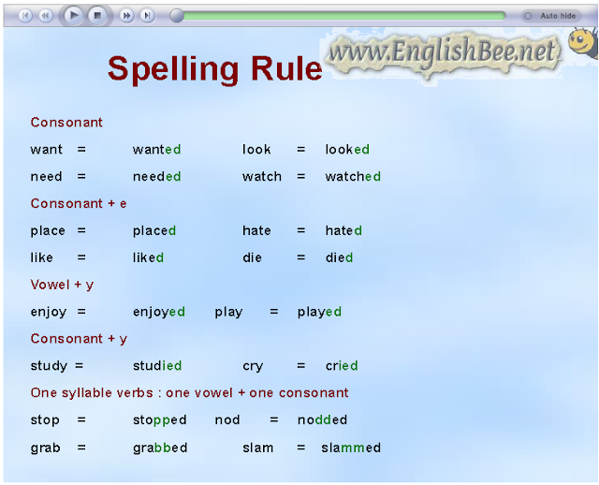

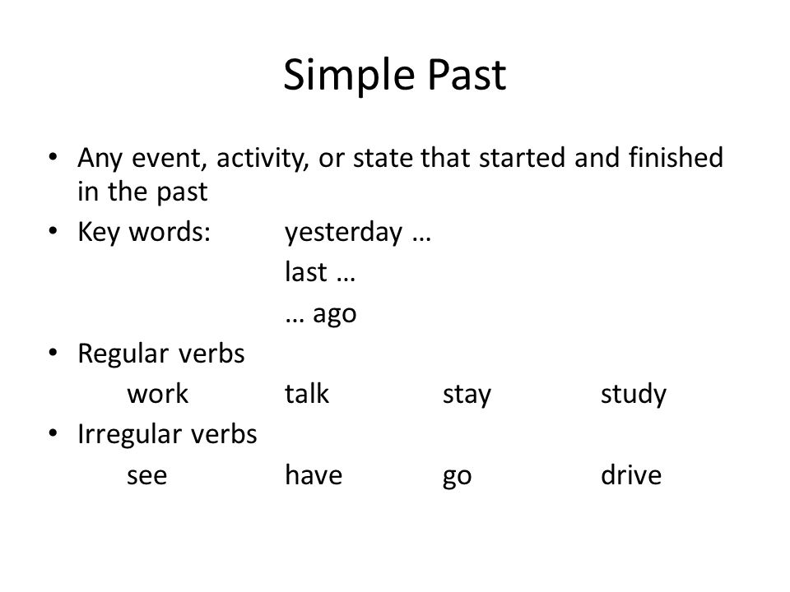

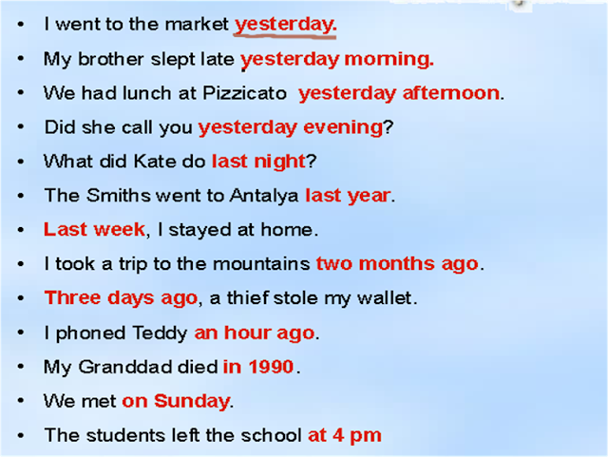

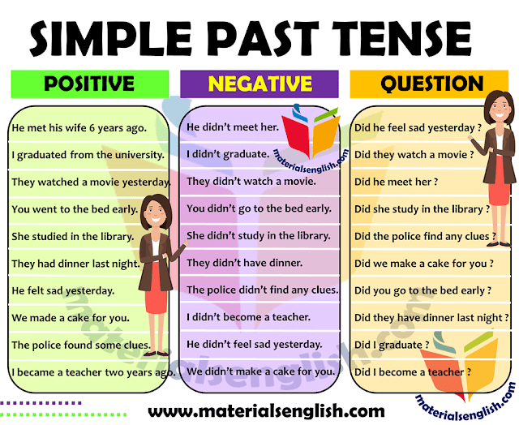

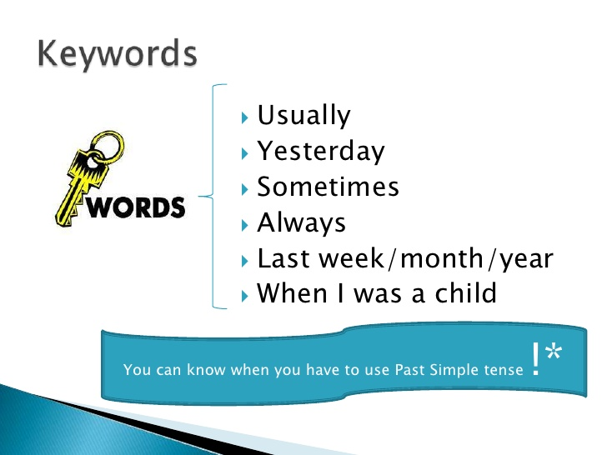

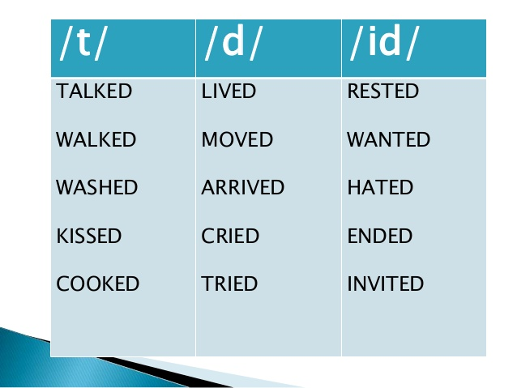

NOW: 1) Γράψτε απλές προτάσεις στα Αγγλικά για να περιγράψετε πώς περάσατε, τι κάνατε, τι σκεφτήκατε, τι είδατε, πώς νιώσατε κλπ αυτές τις μέρες που το σχολείο είναι κλειστό.

Χρησιμοποιήστε όσα πιο πολλά κι όσο πιο διαφορετικά ρήματα μπορείτε στον Αόριστο (Simple Past)

Θυμηθείτε: κατάληξη -ed στα ομαλά ρήματα και τη δεύτερη στήλη ανωμάλων ρημάτων που μπορείτε να βρείτε στο βιβλίο σας ή εδώ <http://ebooks.edu.gr/modules/ebook/show.php/DSDIM-F101/441/2932,11623/>.

Μπορείτε να γράψετε και αρνητικές προτάσεις με didn’t.

**Ms Vasso**

1. I stayed at home!
2. I watched the news and documentaries on T.V.
3. I cooked.
4. I planted some flowers.
5. I wrote some emails and messages to friends.
6. I made some masks.
7. I didn’t meet my friends.
8. I read some newspapers.
9. I found some very interesting articles and shared them with friends.
10. I took some photos.

Write your sentences here!(Γράψε τώρα εδώ κάτω τις δικές σου προτάσεις):

1. ____________________________________________________________________
2. ____________________________________________________________________
3. ____________________________________________________________________
4. ____________________________________________________________________
5. ____________________________________________________________________

2) Write the Simple Past of the verbs:

Jump-

Study-

Write-

Sleep-

Play-

Love-

Watch-

Read-

Cry-

Stop-